**E1723 *Scheda creata il 26 settembre 2024***

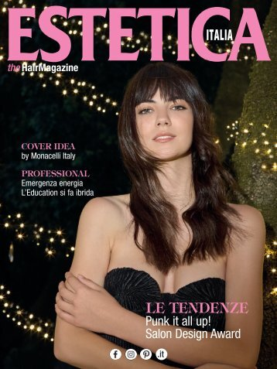

**Descrizione storico-bibliografica**

**\*Estetica** : rivista di bellezza. - Anno 1, n. 1 (mar.-apr. 1946)-anno 40, n. 1/2 (gen.-feb. 1985). - Roma : [s.n.], 1945-1985. - 40 volumi ((Bimestrale. - CFI0107595

Si scinde in: *Estetica beauty e *Estetica modacapelli. - Ha come supplemento: *Grand hair [G754]

**\*Estetica notiziario** : rivista tecnico culturale e di attualità professionale riservata agli acconciatori. - Torino : ESAV, [1974-1976]. – 2 volumi ; 29 cm. ((Periodicità non determinata. - Descrizione basata su: anno 29 (1974). - BVE0215689

Allegato a: *Estetica che lo assorbe nel 1977.

**\*Estetica modacapelli.** - Anno 40, n. 235 (marzo 1985)- . - Torino : [ESAV], 1985-1982. – 8 volumi : ill. ((Bimestrale. - CFI0392501

Continuazione parziale di: *Estetica

**\*Estetica Italia**. - -anno 76, n. 500 (inverno 2022). - Torino : ESAV, [2000-2022]. – 23 volumi : in gran parte ill. ; 29 cm. ((Bimestrale. – Dal 2018 disponibile anche online. - Descrizione basata su: Anno 55, n. 334 (settembre 2000). - BVE0249948

Ha come supplemento: *Estetica events [F7809]

Varianti del titolo: *Estetica; *Estetica moda; *Estetica Italia. Collezioni

\***Estetica hair. - Italia**. - Anno 77, n. 501 (primavera 2023)- . - Torino : ESAV, 2023- . - volumi : ill. ; 29 cm. ((Bimestrale. – Disponibile anche online. - CFI1134088

**\*Estetica beauty!** : rivista professionale di bellezza. - Anno 40, n. 4 (aprile 1985)-anno 12 (1996). - Torino : ESAV-Estetica, [1985-1996]. - 12 volumi : ill. ; 29 cm. ((Bimestrale; la periodicità varia. - CFI0107592

Variante del titolo: *Beauty estetica

**\*Estetica Europe** : hairfashion. – Vol. 1, n. 1 (Jan.-Feb. 1991)- . - Torino : ESAV, [1991-1994]. – 4 volumi : ill. ; 29 cm. ((6 n. l’anno. – Testo in francese, inglese e tedesco. – CFI0241535

**\*Estetica int**. - Turin : ESAV, [1991-1997]. – 7 volumi : ill. ; 29 cm. ((Bimestrale. - Descrizione basata su: n. 6 (gennaio 1997). – CFI0379213

**\*Estetica speciale**. - Torino : ESAV, [1991]. – 1 volume ; 34 cm. ((Periodicità non determinata. - Descrizione basata su: anno 1, n. 3 (1991). - BVE0215752

**\*Estetica the best : *Estetica Italia.** - Torino : Esav, [2006-2007]. – 2 volumi : ill. ; 33 cm. ((Annuale. - Alterna i complementi del titolo: hair design; color & technique. - Descrizione basata su: 2006. - BVE0536291

Soggetto: Acconciatura – Periodici

Classe: D646.72405

**Volumi disponibili in rete:** [2018-](https://magazines.esteticanetwork.com/estetica-magazine-deutsche-ausgabe-1-2021-collection/65937144#tab_dapGuEAKP9ncjtXB)